Домашнее задание по сольфеджио для 2 класса 30.09, 04.10

1. ИГРАТЬ И ПЕТЬ ОПЕВАНИЕ, РАЗРЕШЕНИЕ В ФА МАЖОРЕ

(ИГРАТЬ НУЖНО БУДЕТ НА УРОКЕ БЕЗ НОТНОЙ ТЕТРАДИ)

Не забываем ключевой знак (си бемоль - черная клавиша)

А также вспоминаем, что тоника указана в названии тональности. Если тональность Фа мажор – значит тоника фа. Нота фа в этой тональности будет первой ступенью.

фа – соль – ля– си бемоль– до- ре – ми - фа

I II III IV V VI VII I

Ориентируясь на ступени тональности мы узнаем какие нужно написать ноты, чтобы получилось опевание, разрешение и вводные ступени.

Ступени разрешения:

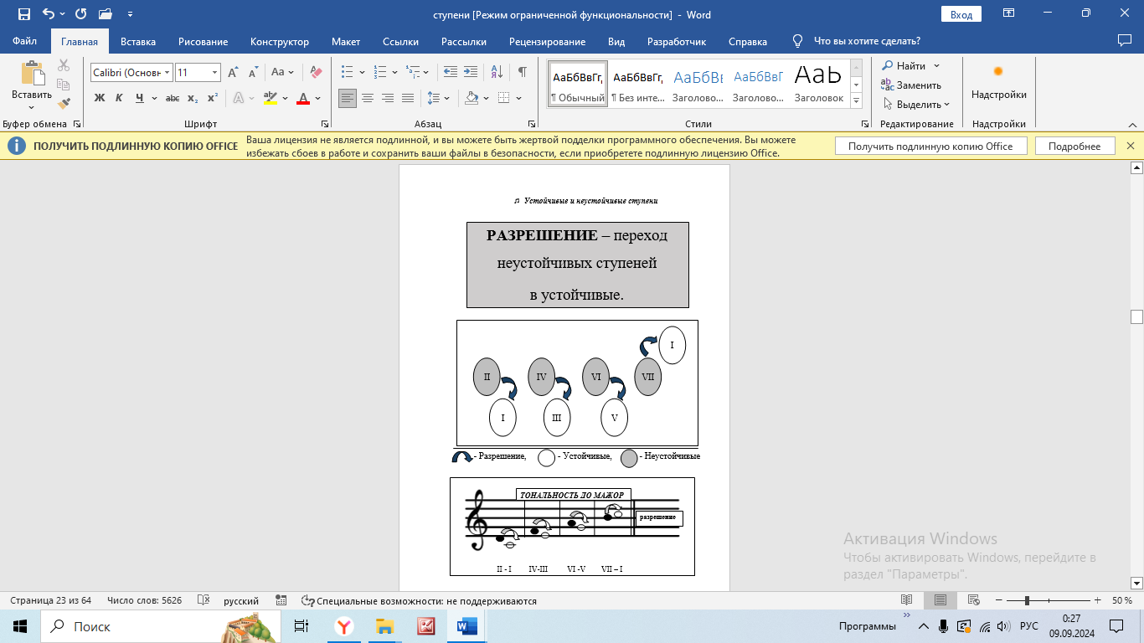(соль-фа II-I) (си бемоль-ля IV-III) и т.д.

Ступени опевания:

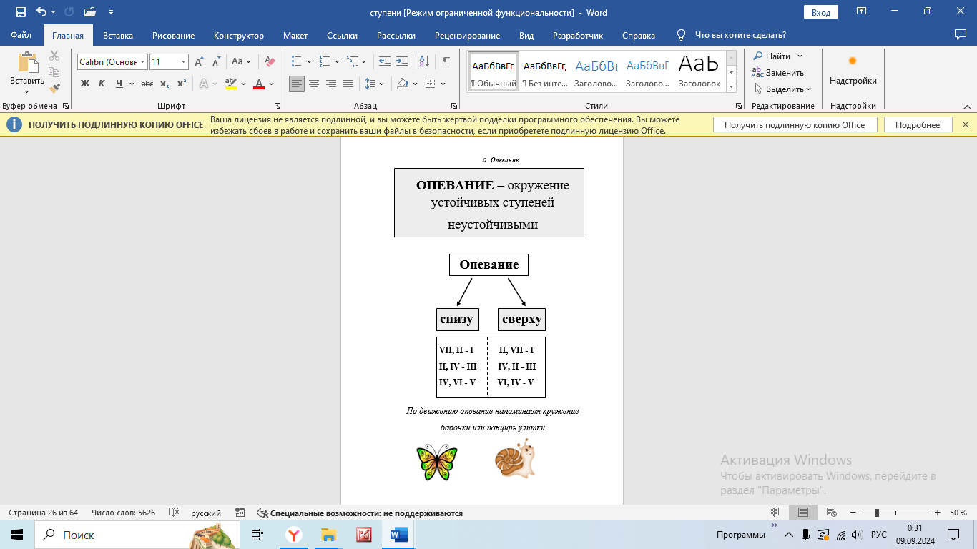

Вводные ступени:

VII-II разрешаются в I

1. ВЫУЧИТЬ КЛЮЧЕВЫЕ ЗНАКИ В ТОНАЛЬНОСТЯХ

В До мажоре - знаков нет

В Соль мажоре фа диез

В Ре мажоре два диеза фа диез и до диез

В Фа мажоре си бемоль.

КОНСПЕКТ

